งานป้องกันปราบปราม
รายงานการปฏิบัติราชการประจำเดือน มีนาคม 2568
สภ.บ้านกลาง
– เหตุขอความช่วยเหลือรถน้ำมันหมด
-วัน เวลา รับแจ้งเหตุ : วันที่ 8 มีนาคม 2568 เวลา 06.10 น.
-สถานที่เกิดเหตุ ถนน หล่มสัก ชุมแพ กม.377-378 ต.ปากช่อง อ.หล่มสัก จ.เพชรบูรณ์
-ผลการปฏิบัติ : สายตรวจปากช่อง ออกตรวจสอบที่เกิดเหตุ พบรถกึ่งเก๋ง Toyota avanza สีเทา
-รถน้ำมันหมด
-เบื้องต้นสายตรวจปากช่องได้ซื้อน้ำมันเพื่อมาเติมให้ เบื้องต้นรถไม่ติด
– สายตรวจจึงได้ติดต่อประสานช่างเพื่อมาแก้ไข จนสามารถเดินทางต่อได้
– สายตรวจปากช่องอำนวยความสะดวกด้านการจราจร
– เจ้าหน้าที่ตำรวจสายตรวจปากช่องได้รับคำชมและคำขอบคุณจากผู้ประสบเหตุ
-ผู้ออกเหตุ : ด.ต.คะนอง เช่นพิมาย ปบ.หน้าที่สายตรวจปากช่อง
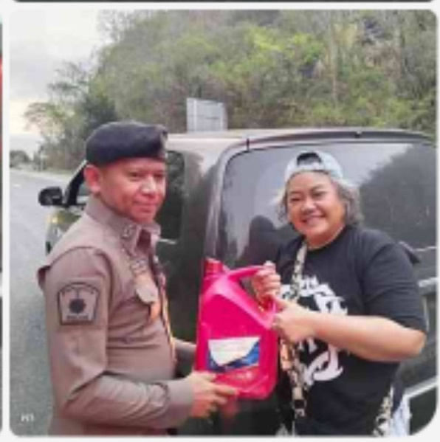

สภ.บ้านกลาง 18 มี.ค. 68 เวลา 16.00 น.
พ.ต.ท.พิเชษฐ์ กันเดิน รอง ผกก.ป.สภ.บ้านกลาง พ.ต.ต.จักรวาล ฐิตวัฒนานนท์ สวป.สภ.บ้านกลาง ร.ต.อ.ประมง กระจ่างวงษ์ รองสว.(ป.)สภ.บ้านกลาง ร้อยเวร 20 พร้อมด้วยสายตรวจรถยนต์สายตรวจรถจักรยานยนต์ สายตรวจตำบลปากช่อง ว.4 ออกตรวจพื้นที่รับผิดชอบตาม จุดเสี่ยงจุดล่อแหลม เพื่อป้องกันเหตุดูแลความสงบเรียบร้อยและรักษาความปลอดภัยชีวิตและทรัพย์สินของประชาชนได้ร่วมตั้งด่านกับฝ่ายปกครองที่บริเวณหน้าจุดบริการประชาชนสายตรวจตำบลปากช่องหมู่ที่ 11 ต.ปากช่อง อ.หล่มสัก จ.เพชรบูรณ์ และ บริเวณสามแยกบ้านน้ำพุ หมู่11 ต.บ้านกลาง อ.หล่มสักจ.เพชรบูรณ์ ถนนสายบ้านน้ำดุก-บ้านช้างตะลูดได้ ตรวจค้นและตรวจยึดรถจักรยานยนต์ดัดแปลงสภาพท่อไอเสียจำนวน 1 คัน ส่งสภ.บ้านกลางเพื่อดำเนินการต่อไป

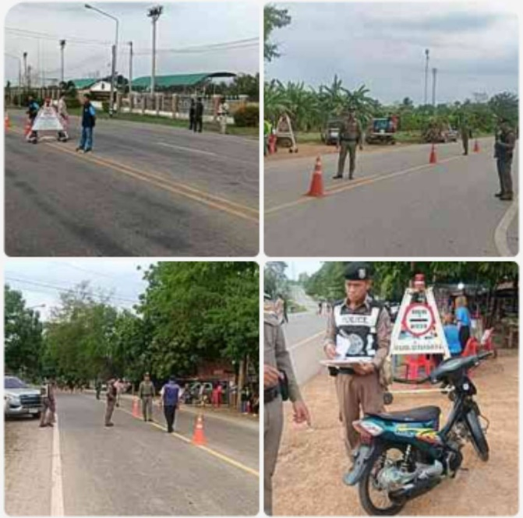

สภ.บ้านกลาง 24 มี.ค.68 เวลา 07.45 น.
ภายใต้การอำนวยการของ พ.ต.อ.ภาสันต์ สังข์ทอง ผกก.สภ.บ้านกลาง พ.ต.ท.พิเชษฐ กันเดิน รองผกก.ป.สภ.บ้านกลาง พ.ต.ต.จักรวาล ฐิตวัฒนานนท์สวป.สภ.บ้านกลาง
ร.ต.อ.เรวัต กุนมล รอง สวป.สภ.บ้านกลาง ปฏิบัติหน้าที่ร้อยเวร 20 ได้เรียกแถวข้าราชการตำรวจสภ.บ้านกลาง มาเพื่อเข้าแถวเคารพธงชาติ สวดมนต์ไหว้พระ กล่าวคำปฏิญาณ อุดมคติตำรวจ อบรมชี้แจงมอบหมายภารกิจ และรับมอบนโยบายจาก พ.ต.อ.ภาสันต์ สังข์ทอง ผกก.สภ.บ้านกลาง ดังนี้
– ตรวจความพร้อมตรวจการแต่งกาย ทรงผม อาวุธปืน อุปกรณ์ในการปฎิบัตหน้าที่ พร้อมปฎิบัต
– ฝึกทบทวนยุธวิธีตำรวจ
– สามารถติดต่อสื่อสารได้ทันที เมื่อได้รับแจ้งเหตุ ไปที่เกิดเหตุโดยเร็ว
– ให้ใช้ความระมัดระวังในการปฏิบัติหน้าที่ ไม่ประมาท
– ให้ตรวจจุดตรวจตู้แดง ธนาคาร ร้านสะดวกซื้อ เอทีเอ็ม สถานที่ราชการ จุดเสี่ยง และออกพบปะประชาชน
– ให้ปฏิบัติหน้าที่ตามคำสั่งผู้บังคับบัญชาโดยเคร่งครัด
– ตรวจห้องควบคุุม สะอาดมั่นคงแข็งแรงพบสิบเวรอยู่ปฎิบัตหน้าที่
